横山桥初级中学教师家访记录表
教师姓名 | 吴敏亚 | 陪同教师姓名 | 刘凌英 周婷
学生班级姓名 | 许宸昊 七4班 | 家长姓名 | 许宸昊妈
学生家庭住址 | 五一村委夏塾许家村66号
家访时间 | 2021.4.27下午
家访原因 | 期中考试成绩不理想，学习习惯极差，经常抄作业。
家访手记 | 与许宸昊及家长一起分析期中考试成绩退步原因及应对措施，倾听家长讲述孩子在家表现及对他的期望，向家长反映存在的问题：上课不能认真听讲，课后作业抄袭居多，默写偷看，不诚实，满嘴跑火车，思想品德有点差。因为经常抄作业导致学习成绩日渐下滑。希望他上课提高听课效果，做一个诚实守信的学生，先学会做人，再学会学习。
家长反馈 | 在家也是不老实，经常跟他斗智斗勇，变着法子找手机，拿他毫无办法。

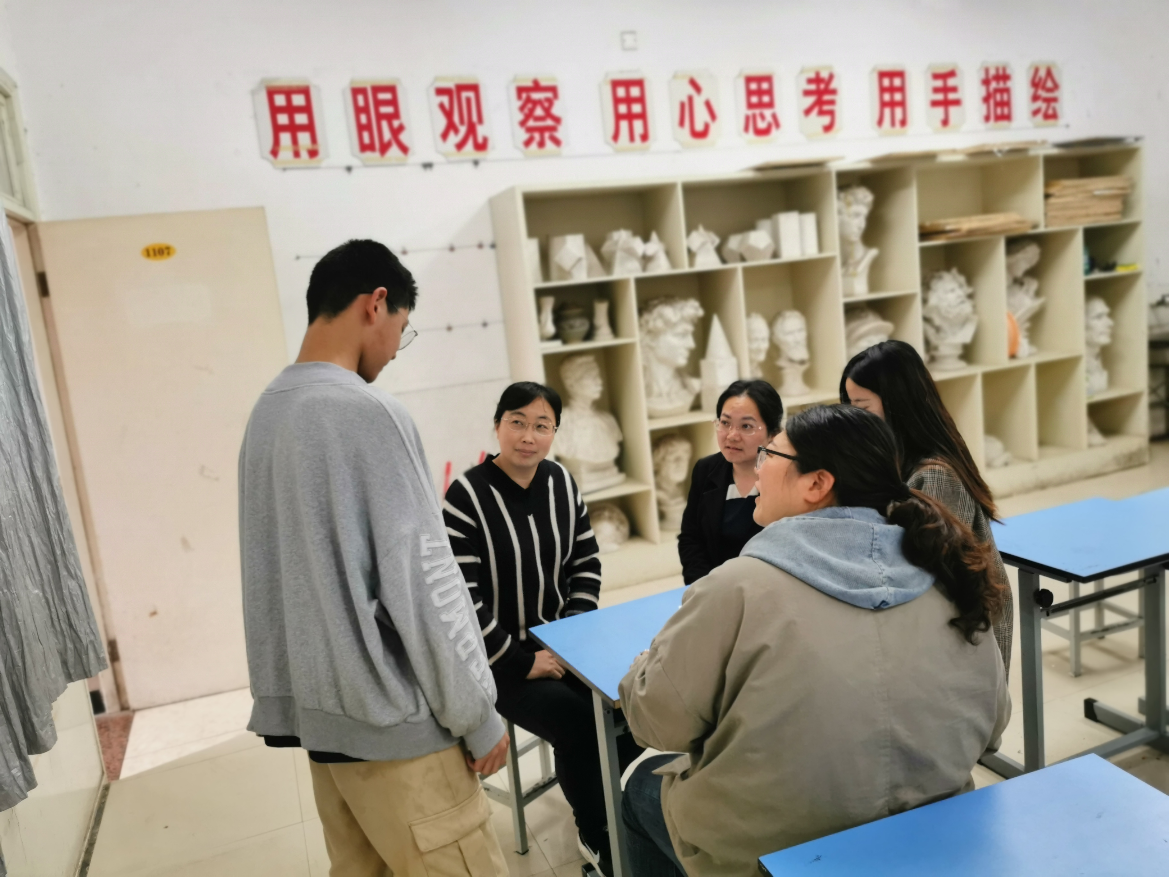

家访照片黏贴处

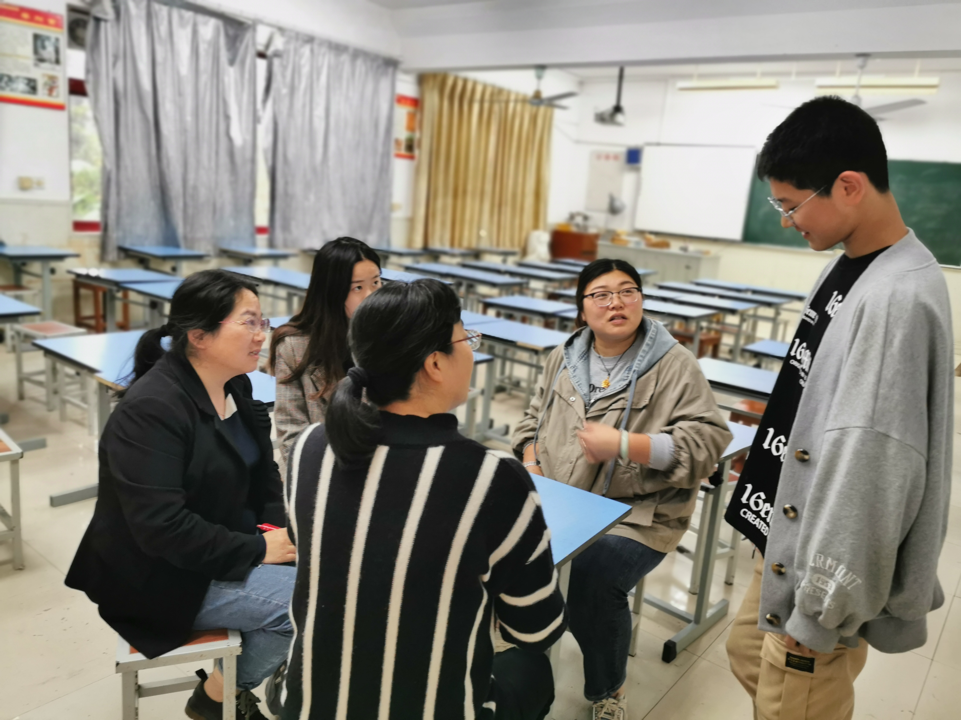

家访照片黏贴处

